

DOKUMENTÁCIÓ

Bádogos Ádám
Csorba Patrik
Gárdony Martin

Informatika és távközlés
Szoftverfejlesztő és -tesztelő
5 0613 12 03

Dombóvár, 2026.04.30.
Tartalomjegyzék
Tartalom
1. Bevezetés 3
2. Cél 3
3. Jövőbeli tervek 3
4. Használt technológiák 3
4.1. Frontend 3
4.2. Backend 4
4.3. Adatbázis 4
5. Adatbázis 5
Adatbázis modell leírása 5
6. Elvégzett tesztek 7
6.1 Frontend 7
a) Manuális 7
6.2 Backend 7
a) Manuális 7
7. Program működésének részletes leírása 8
Felhasználói útmutató 8
Regisztráció és bejelentkezés 8
Termékek böngészése 8
Termék megtekintése 9
Kosár kezelése 9
Rendelés leadása 9
Profil kezelés 9
Admin / Tulajdonos útmutató 10
Árukészlet kezelése 10
Rendelések kezelése 10
Statisztikák 10
Biztonság és jogosultságkezelés 10
Hibakezelés 10
Összegzés 11
8. Csapatmunka 12
9. Elérhetőségek, linkek 13

1. Bevezetés
A BádogosShop nevű projektünk célja egy családi vállalkozás modernizálása egy webes alkalmazás segítségével. A rendszer lehetővé teszi, hogy a termékek ne csak vásárokon legyenek elérhetők, hanem online formában is, így a vásárlók bárhonnan és bármikor hozzáférhetnek azokhoz.

2. Cél
A projekt célja:
- a vállalkozás online jelenlétének biztosítása
- a vásárlási folyamat egyszerűsítése
- a termékek folyamatos elérhetőségének biztosítása
- a vállalkozás működésének támogatása és automatizálása

3. Jövőbeli tervek
A projekt továbbfejlesztési lehetőségei:
- online bankkártyás fizetés integrálása
- vásárlói értékelési rendszer bevezetése
- automatikus készletfigyelés és rendelés
- statisztikák bővítése

4. Használt technológiák

4.1. Frontend
- Angular
- Bootstrap
Az Angular egy komponens alapú, nyílt forráskódú keretrendszer, amely lehetővé teszi dinamikus webalkalmazások készítését. Kétirányú adatkapcsolást biztosít, így a felhasználói felület automatikusan frissül.
A Bootstrap egy reszponzív megjelenést biztosító CSS keretrendszer.

4.2. Backend
- Java
- Springboot
A Spring Boot keretrendszer segítségével gyorsan és hatékonyan hoztuk létre a backend szolgáltatásokat és REST API végpontokat.

4.3. Adatbázis
- MySQL
Relációs adatbázist használunk az adatok strukturált tárolására.

5. Adatbázis
Relációs modellű adatbázist használunk. Ez azért szükséges, hogy megfelelően működjön a weboldalunk. Ebben az adatbázisban tároljuk el a vásárlók adatait amellyekre szükségünk lehet, illetve itt tudják majd a weboldal tulajdonosai számontartani a készletüket. Ezzel könnyítve a weboldal üzemeltetőinek dolgát. El van tárolva az adatbázisunkba a termékek mennyisége, mérete amennyiben szükséges, súlya, amennyiben releváns, hossz eltárolására is van lehetőség, ezen kívül még elég sok mindenre természetesen. A felhasználóinkról eltároljuk a nevüket, telefon számot adhatnak meg, e-mail címüket, szállítási címüket illetve amennyiben eltérr számlázási címüket is. El tároljuk a rendelési előzményeket, illetve a kosár tartalmát is. 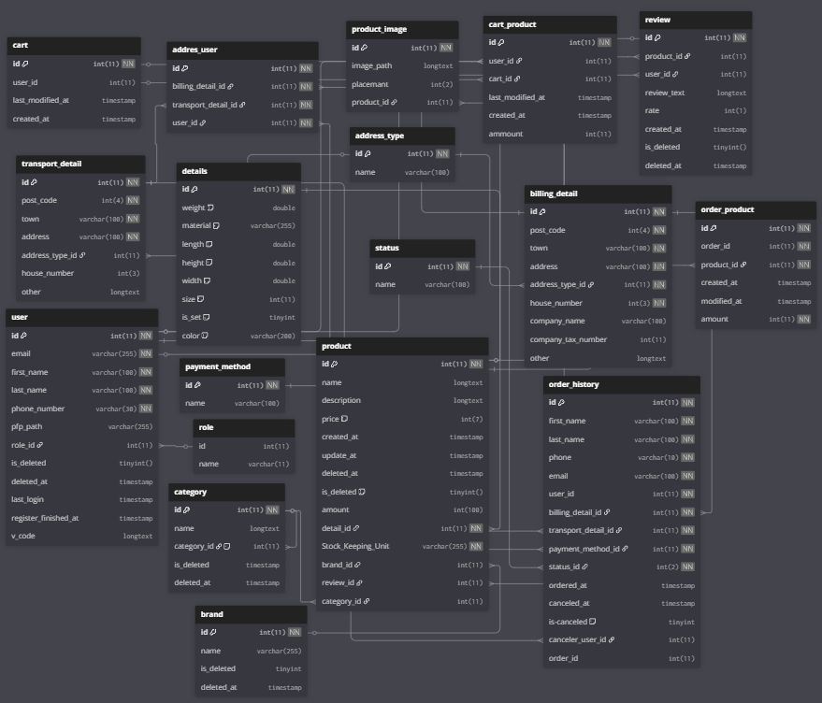

Adatbázis modell leírása
Az adatbázis egy relációs modellre épül, amely több egymással kapcsolatban álló táblából áll.
A legfontosabb táblák:
- user – a felhasználók adatait tárolja
- product – a termékek adatai
- category – termékkategóriák
- order_history – rendelések adatai
- cart – felhasználók kosara
- order_product – rendelés és termék kapcsolata (kapcsolótábla)
Kapcsolatok:
- egy felhasználónak több rendelése lehet
- egy rendelés több terméket tartalmazhat
- egy termék több kategóriába is tartozhat (ha úgy van kialakítva)
Az adatbázis célja:
- a vásárlási folyamat támogatása
- a készlet nyomon követése
- a felhasználói adatok kezelése

Az adatbázis normalizált felépítésű, amely biztosítja az adatok konzisztens és hatékony kezelését. A kapcsolótáblák használata lehetővé teszi a komplex kapcsolatok kezelését, amely elengedhetetlen egy webáruház működéséhez.
A kialakított struktúra támogatja a rendszer fő funkcióit, mint például a rendeléskezelés, készletnyilvántartás és felhasználói adatok kezelése.

6. Elvégzett tesztek

6.1 Frontend

a) Manuális

6.2 Backend

a) Manuális

7. Program működésének részletes leírása
A weboldal ezen a linken érhető el:

Felhasználói útmutató
A weboldal használatához stabil internetkapcsolat szükséges. A rendszer böngészőből érhető el, külön telepítést nem igényel.
A felhasználó a weboldal megnyitása után a főoldalra kerül, ahol aktuális termékek és ajánlatok jelennek meg.
A jobb felső sarokban található:
- bejelentkezés gomb
- kosár ikon

Regisztráció és bejelentkezés
A vásárláshoz regisztráció szükséges.
A felhasználó a „Regisztrálj itt!” gombra kattintva adhatja meg az adatait:
- név
- e-mail cím
- jelszó
- szállítási adatok
Sikeres regisztráció után be tud jelentkezni a rendszerbe.
Hibás adatok megadása esetén a rendszer hibaüzenetet jelenít meg.

Termékek böngészése
A „Termékeink” menüpont alatt a felhasználó kategóriák szerint böngészheti a termékeket.
A kategóriák további alkategóriákat is tartalmazhatnak.
Egy adott kategóriára kattintva megjelennek az oda tartozó termékek:
- kép (ha van)
- rövid leírás
- ár

Termék megtekintése
Egy termékre kattintva részletes adatlap jelenik meg, amely tartalmazza:
- részletes leírás
- ár
- elérhetőség
Innen lehetőség van a termék kosárba helyezésére.

Kosár kezelése
A kosár ikonra kattintva a felhasználó megtekintheti a kiválasztott termékeket.
Lehetőségek:
- termék eltávolítása
- mennyiség módosítása
- rendelés folytatása
Üres kosár esetén a rendszer nem engedi a rendelés leadását.

Rendelés leadása
A rendelés során a felhasználónak meg kell adnia:
- szállítási adatokat
- számlázási adatokat (ha eltér)
A rendelés véglegesítése után az adatok mentésre kerülnek az adatbázisba.

Profil kezelés
A felhasználó saját profil oldalán:
- módosíthatja adatait
- megtekintheti rendelési előzményeit
- visszanézheti korábbi vásárlásait

Admin / Tulajdonos útmutató
Az admin felület csak megfelelő jogosultsággal rendelkező felhasználók számára érhető el.
Az admin menüpontban az alábbi funkciók találhatók:

Árukészlet kezelése
- termékek megtekintése
- új termék hozzáadása
- meglévő termék módosítása
- készlet mennyiségének kezelése
A termékek rendezhetők:
- név szerint
- cikkszám szerint
- márka szerint
- készlet alapján

Rendelések kezelése
Az admin megtekintheti:
- rendelési azonosítót
- vásárló adatait
- rendelt termékeket
- rendelés állapotát

Statisztikák
Az admin felületen statisztikai adatok is elérhetők:
- összes bevétel
- rendelések száma
- átlagos rendelési érték
- legnépszerűbb termékek

Biztonság és jogosultságkezelés
A rendszer külön kezeli a felhasználói és admin jogosultságokat.
Az admin funkciók csak megfelelő jogosultsággal érhetők el.
A rendszer ellenőrzi:
- bejelentkezési adatokat
- hozzáférési jogosultságokat
- hibás műveleteket

Hibakezelés
A rendszer kezeli az alábbi hibákat:
- hibás bejelentkezési adatok
- hiányzó kötelező mezők
- üres kosár
- nem megfelelő jogosultság
Hiba esetén a felhasználó érthető visszajelzést kap.

Összegzés
A rendszer célja egy egyszerűen használható, átlátható webáruház biztosítása, amely támogatja a vásárlási folyamat teljes egészét a böngészéstől a rendelés leadásáig, valamint adminisztrációs felületet biztosít a vállalkozás számára.

8. Csapatmunka

A projekt megvalósítása során a csapat tagjai folyamatosan együttműködtek a közös cél elérése érdekében. A munka kezdetén közösen átbeszéltük a feladatot, meghatároztuk a főbb célokat, valamint felosztottuk egymás között a részfeladatokat.
A fejlesztés során törekedtünk a folyamatos kommunikációra. A csapattagok rendszeresen egyeztettek egymással, megosztották az aktuális állapotot, illetve jelezték, ha elakadtak egy adott feladattal. Ez segített abban, hogy a problémákat gyorsan felismerjük és közösen megoldjuk.
A projekt elején azonban nehézségek is adódtak. Kezdetben nem volt teljesen egyértelmű mindenki számára a pontos feladatkör, illetve az időbeosztás összehangolása is kihívást jelentett. Emiatt kisebb csúszások alakultak ki a munka elején. Emellett előfordult, hogy a kommunikáció nem volt elég rendszeres, ami félreértésekhez vezetett.
Ezeket a problémákat közös megbeszélések során sikerült megoldani. Pontosítottuk a feladatokat, egyértelműbb határidőket állítottunk fel, valamint nagyobb hangsúlyt fektettünk a rendszeres egyeztetésre. Ennek hatására a munka gördülékenyebbé vált, és hatékonyabban tudtunk haladni a fejlesztéssel.
A csapatmunka során nemcsak a projekt haladt előre, hanem a csapattagok is fejlődtek. Javult az együttműködési készség, a kommunikáció, valamint a problémamegoldó képesség is. Megtanultuk, hogyan osszuk meg hatékonyan a feladatokat, és hogyan támogassuk egymást a nehézségek esetén.
Összességében a csapat együttműködése sikeres volt. A kezdeti nehézségek ellenére sikerült egy működő rendszert létrehozni, és értékes tapasztalatokat szereztünk, amelyeket a jövőbeni projektek során is hasznosítani tudunk.

9. Elérhetőségek, linkek
.Github: https://github.com/AdamBadogos911/webshop/branches
Weboldal:

